2014年度“中国电信奖学金”申报表

省份： 上海 学校： 华东政法大学 2015年 1月 1日
姓名 | 黄奕珏 |  | 性别 | 女 | 民族 |  |  | 汉族 | 出生年月 | 1993年10月 | 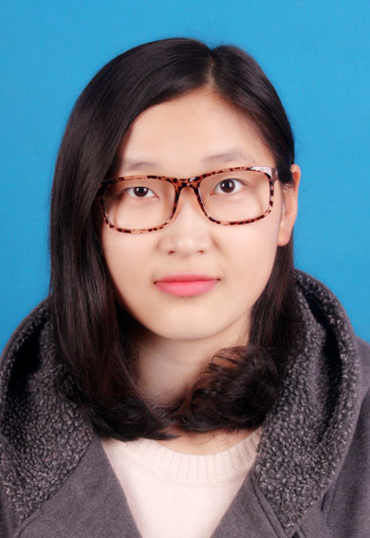
所在院系、专业及年级 |  |  |  | 外语学院 英语 1243 |  |  |  | 上学年专业排名 |  | 5
手机号码 |  | 18916935516 |  | 邮箱 |  |  |  | Joannahuang1005@163.com
主要事迹（详细内容及证明材料请附后） |  | 见附件
校团委意见  盖章（签名）：  年 月 日 |  |  |  |  |  | 省学联意见  盖章（签名）：  年 月 日
团省委意见  盖章（签名）：  年 月 日 |  |  |  |  |  |  | 省电信公司意见  盖章（签名）：  年 月 日
备注：本表一式两份（可复制）；有科技成果者须附专家鉴定意见；“中国电信奖学金·天翼奖”候选人在“团省委意见”一栏中注明。

黄奕珏，女，汉族，中共党员，华东政法大学外语学院，英语（涉外法商）专业2012级本科在读中。在校期间，历任共青团华东政法大学委员宣传部部长、华政青年新媒体中心副主任、外语学院党建中心调研部部长、1243班班长等职，平日里兢兢业业、踏实认真、积极进取，努力为广大同学服务，具有很高的工作责任心和责任感，并取得了较好的成绩。

在政治思想方面，高中加入中国共产党。入校以来，在老师同学的指导和帮助下，进一步学习理论知识，并能自主学习各类文件、报告。同时，时刻注意共青团的相关信息，关注时事，把理论与实践相结合，不断提高自己的思想水平和政治理论水平。在学习、工作中，本人时时刻刻以共产党员的标准严格要求自己。学习上发挥党员带头作用，刻苦学习，取得了较好的成绩。在入学初，被推选为1243班班长并一直认真工作至今，任职期间以高度的工作责任心密切联系群众、努力服务同学，多次组织班级活动，起到了良好的模范带头作用，将班级工作开展地有声有色，在师生中受到了普遍的好评。

在工作方面，本人自大一加入校团委宣传部，工作一直认真勤恳，2014年6月，担任校团委宣传部部长一职，并同时兼任华政青年新媒体中心副主任，负责统筹校内各类新媒体事宜。
助力新媒体中心筹建。新媒体中心成立至今的一年间，本人在组织架构、工作安排等多方面做出了许多努力，助力新媒体中心从无到有，从有到优。在工作期间，积极推进我校各类新媒体平台的发展，为我校新媒体工作献出一份力。
“华政青年”坚持每天一期。作为新媒体中心的主推项目，在本人统筹带领下，于今年取得了巨大的飞跃。关注人数从数千上涨至三万，阅读量也已突破350万人次。“华政青年”微信公众平台坚持每日推送，无特殊原因从不间断，暑假期间本人也未间断工作，组织部员围绕学校招生、迎新的工作大局，坚持推送资讯400多条，在新生及其家长中形成了较大的影响。此外，围绕团媒的属性及青年的需求，“华政青年”微信公众平台在今年推出了“团务频道”、“青联频道”、“情感频道”等专题，受到了好评。为更好的贴合学生的需求而开发的菜单功能也得到了师生的肯定。在本人以及整个新媒体中心的努力下，“华政青年”微信公众平台目前在各大高校微信平台中独树一帜，在校内和社会上形成了一定影响，被媒体多次报道，并已进入上海市十大微信平台十强名单。
积极开展微博平台与 “团团网”建设工作，“华政青年”微博公众号在本年度粉丝人数达到了9000并在功能上做出了较大改动，推出了“订阅号”功能及菜单功能，深受同学们喜爱。积极参与“团团网”的建设过程，从网站初期设计到最后的测试都出谋划策，积极与各学院、部门联系，目前网站已基本完成。
专注活动报道，聚焦新媒体宣传。在整个新媒体中心的努力下，今年举办了两次华政新媒体会议及网宣员培训，会议期间本人归纳整理学院各项活动，组织安排会议。创新性的举动为华政新媒体建设更添了一份力量。而在其他部门主办的活动上也能看到本人的身影，本人所在的新媒体中心统筹了各类互动的微博直播、摄影摄像、微信墙、记者采访等事宜，进一步保障了活动的顺利进行。

在生活方面，常与同学、老师沟通，了解同学们在学习生活中的切实状况和存在的问题，切实解决广大同学的困难。鼓励并引导同学们参与更多的学生活动，丰富同学们的校园生活。
在过去的时间里，本人在思想、学习、工作、生活各方面都取得了一定的成绩。本人也将在自己奋斗的路途中继续努力，力争做一名品学兼优的团干部。

